МКУК г-к Кисловодска «ЦБС» 18 +
Библиотека-филиал № 5

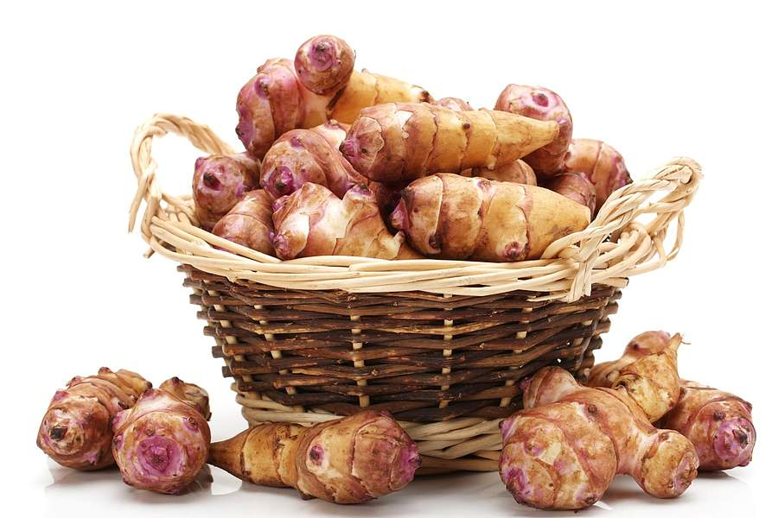

Кисловодск, 2015 г.

Топинамбур, полезные свойства которого тщательно изучаются учеными, одно из самых удивительных растений.

Топинамбур (подсолнечник клубненосный, земляная груша) представляет собой клубневое растение из семейства астровых и рода подсолнечниковых.

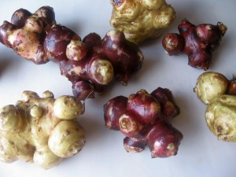
Это удивительно неприхотливое растение при всей его пользе. Вид у растения довольно неказистый. Клубни бывают белого, желтого, красного и фиолетового цвета, это зависит от сорта земляной груши, обладают хорошей морозостойкостью. Их можно оставлять в земле на зиму и все их питательные, лечебные и вкусовые качества при этом не изменяются. Топинамбур не поднимает со своими соками из земли нитратов и прочих вредных веществ, он совершенно чист в этом отношении. И это весьма удивительно, ведь сегодня таких продуктов ничтожно мало. Топинамбур можно есть в сыром виде, а также можно его варить и делать пюре, компоты и прочее. И самое важное – топинамбур лечебные свойства проявляет недюжинные. Он поможет в лечении многих болезней. Можно в этом даже не сомневаться.
Топинамбур получил свое название от названия племени индейцев Тупинамбус. Именно оттуда это растение попало и к нам.

В топинамбуре содержится большое количество углеводов. Около 77% - это инулин, углевод со сладким вкусом, который нередко преобразовывается со временем во фруктозу. Именно так ученые объясняют и сладкий вкус топинамбура.
В топинамбуре большое количество микроэлементов и витаминов, в том числе и витамина С. Также в топинамбуре очень много железа и калия, клетчатки диетического свойства.

Химический состав и калорийность 100 г топинамбура

Калории – 62 ккал; Витамин С – 6 мг; Витамин РР – 1,3 мг;

Витамин А – 2 мкг; Витамин В1 — 0,07 мг; Витамин В2 — 0,06 мг; Витамин В6 – 0,2 мг; Витамин В9 – 18,5 мкг.

Макро- и микроэлементы топинамбура

Калий – 200 мг; Кальций – 20 мг; Магний – 12 мг; Фосфор – 78 мг; Хлор – 78 мг; Сера – 15 мг; Натрий – 7 мг; Железо – 0,4 мг; Алюминий – 815 мкг; Бор – 100 мкг.

Органический состав топинамбура

Белки – 3г; Жиры — 0,1 г; Углеводы – 12,8 г; Вода – 79 г;

Пищевые волокна – 4,5 г; Крахмал – 9,6 г.

Из приведенных данных о химическом и органическом составе топинамбура можно сделать вывод о том, что он – весьма ценный продукт питания, не уступающий по количеству основных важных витаминов и элементов таким признанным фаворитам нашего стола, как картофель, морковь и свекла.

В лечебных целях используют клубни, цветки и листья топинамбура.

Топинамбур используют для лечения язвенной болезни желудка и двенадцатиперстной кишки, панкреатита, сахарного диабета, бессонницы, пиелонефрита, дисбактериоза, гастрита, анемии и др. Земляная груша обладает мочегонным, желчегонным, обезболивающим, слабительным, успокаивающим действием, снижает сахар и артериальное давление, способствует усвоению селена. Топинамбур нейтрализует действие токсинов, радионуклидов и тяжелых металлов.

- При ревматоидном артрите, коксартрозе, остеохондрозе позвоночника и деформирующем остеоартрозе суставов, ежедневное употребление в пищу клубней топинамбура, уменьшает скованность суставов и снижает болевой синдром.
- При пиелонефрите, цистите, лейкозе и анемии нужно 2 ст. ложки порошка из клубня топинамбура залить кипятком (0,5 л) и принимать после охлаждения по 1 стакану в день за 10 минут до приема пищи.
- При туберкулезе, гипертонической болезни, ишемической болезни сердца, хроническом гепатите, холецистите, желчнокаменной и почечнокаменной болезнях, язвенной болезни желудка и двенадцатиперстной кишки, гастрите с повышенной кислотностью, подагре, запоре, тромбофлебите и бессоннице необходимо регулярно есть свежие клубни топинамбура (со шкуркой). Их необходимо тщательно вымыть перед употреблением и принимать по 150-200г 3 раза в день за 30 минут до еды.
- При лечении язвы желудка и кишки необходимо провести такое профилактическое лечение: взять одну чайную ложку мелко порубленного корня топинамбура и залить его стаканом крутого кипятка. Такой отвар пить по 5 раз за сутки примерно за 20-30 минут до еды.
- Свежевыжатый сок топинамбура рекомендуют применять при интоксикации, при сильной тошноте или же сильных болях в желудке или же кишечнике. Также сок топинамбура окажет слабительное действие при запорах. Сок необходимо принимать 2-3 раза в день по 100 г за 10 минут до приема пищи.
- Натертый клубень 1-2 раза в день прикладывают к фурункулам, язвам, экземе и гнойным ранам.
- При насморке закапывают сок из клубней топинамбура по 10-12 капель 4 раза в день.
При суставных болях на больное место прикладывают кашицу из клубней земляной груши, зафиксировав, оставляют на сутки. Длительность лечения 20 дней.
- При болях в суставах и спине помогает ванна с топинамбуром. Отвар делают из свежей (1,5 кг) или высушенной (400 г) зелени топинамбура, ее заливают 8 литрами холодной воды и после закипания варят 30 минут. Затем, процедив, добавляют этот отвар в ванну, температура воды 37-38 градусов. Такую ванну нельзя применять более 15 минут. Курс лечения 15-20 процедур. Принимать ванну с топинамбуром необходимо каждый день, предварительно измеряя артериальное давление, если оно повышенное, то процедуру лучше отменить.
- Если на улице весна, не посчитайте лишним добавить в свой рацион топинамбур, он сможет насытить ваш организм нужными элементами и витаминами. Итак, вы сможете защитить себя от такого неприятного явления, как авитаминоз.
- Топинамбур известен как средство, которое способно в короткий срок повысить ваш иммунитет.
- Этот уникальный продукт поможет вам ощутимо снизить вес. Топинамбур нередко используется для похудения, так у него относительно невысокая калорийность – всего 110 калорий на 100 грамм. Учитывая, что инулин способствует восстановлению обмена веществ, то топинамбур можно назвать отличным борцом против лишнего веса.
- Топинамбур можно применять и при лечении запора.

Топинамбур при сахарном диабете – продукт на самом деле незаменимый. Дело в том, что частицы инулина и пектин, то есть клетчатка, способны наподобие губки впитать в себя всю пищевую глюкозу, и она не всасывается в кровь. Но это не главное. Так как топинамбур при диабете важен тем, что фруктоза в виде инулина полностью заменяет собой сахар. Также в топинамбуре много кремния и цинка, калия и кальция, и за счет этого сахар в крови действительно способен снизиться без применения медикаментов. Топинамбур с успехом применяется как для профилактики, так и для лечения сахарного диабета.

При сахарном диабете рекомендуют:
- Каждый день есть свежие или отваренные клубни земляной груши.
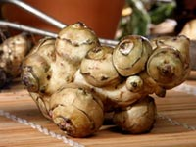
- Пить отвар из клубней. Для его приготовления необходимо прокипятить 5-6 клубней в течение 20 минут в литре воды. Перед применением отвар нужно процедить. Принимают его теплым, по ½ стакана 3 раза в день.
- Можно готовить настой из корнеплодов топинамбура. Для этого берут 3–4 столовых ложки измельченного с помощью терки корнеплода, заливают его 1 литром кипятка, послу чего настаивают 2–3 часа и пьют без добавления сахара как чай или воду.

Но вы обязательно должны следовать одному правилу – прежде, чем вы будете брать на вооружение народные рецепты, обязательно посоветуйтесь с врачом.

Самое простое и полезное, что вы можете сделать из топинамбура – это салат из свежих кореньев.
Для того чтобы приготовить подобный салат, нужно взять клубень, помыть его, после почистить ножом и потереть на крупной части терки. Можно есть топинамбур и в таком виде, но вкуснее будет, если добавить тертый корень в салат из томатов и огурцов. Такой салат лучше всего заправлять льняным маслом и специями, без соли. Также будет полезно добавить в топинамбур зелень.
- А вот и ещё один рецепт салата с топинамбуром
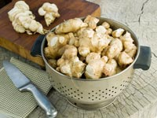
Почистить и помыть корень топинамбура. После нужно натереть его на терку. Затем добавить яблоко. Его тоже можно либо потереть, либо порезать, тут уж как вы больше любите. Все заправляется соком лимонным, но не больше двух чайных ложек. Салат посыпают либо луком зеленым, либо другой свежей зеленью. Заправляют салат маслом льняным и приправами. Кстати, можно добавить в такой салат не только яблоко, но и тертую морковь – будет и полезно, и вкусно.
- Топинамбур, рецепт салата с квашеной капустой
Основа рецепта – это тертый свежий топинамбур и яблоко, но только к нему следует добавить ещё и кислой капусты белокочанной. Такой салат нужно сверху украсить зеленью.
- Можно приготовить салат из моркови и дайкона, топинамбура.
Потереть на терке свежий топинамбур, добавить к нему тертую морковь сладкую и дайкон, уже потертый на самую крупную терку. Такой салат заправляют растительным маслом и любой зеленью, а также специями.
- Целебный салат из топинамбура.
Смешать топинамбур, свеклу и немного квашеной капусты, морковь и масло растительное.

- Оладьи из топинамбура
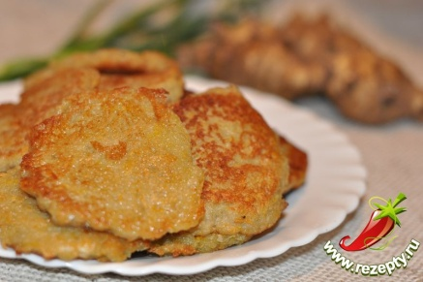
Взять мелкую терку и потереть клубни земляной груши. Добавить туда яйцо и муку, посолить. Жарить на растительном масле, как любые овощные оладьи.
- Топинамбур, рецепты супа
Из топинамбура можно приготовить полезнейший суп-пюре. Почистить клубни и порезать на тонкие кружки. После нужно порезать луковицу и пожарить её вместе с этими кружочками. В кипящий бульон положить овощи, накрыть все крышкой и варить приблизительно 15 минут. Для того, чтобы суп-пюре стал густым, приготовить заправку как для бульона на муке. Муку нужно развести в холодном бульоне и пожарить на сковородке. Далее нужно обязательно добавить в суп сливки или же сметану и дать всему ещё раз закипеть. Взбить суп блендером. После нужно проварить его ещё 3-5 минут, добавив все необходимые специи. Этот суп нужно украсить зеленью и ложкой сливок.
- Вкусный суп из топинамбура. Возьмите 100 грамм брокколи, 100 грамм капусты цветной, морковку и луковицу, перчик болгарский и 100 грамм сельдерея. Все ингредиенты нужно порезать и отварить. Посолите и употребляйте в горячем виде.
- Ещё одно вкусное блюдо – это жареный топинамбур.
Лечебные свойства, правда, тут проявляются не так полно, как в блюдах из свежего топинамбура. Но упомянуть блюдо все же нужно. Топинамбур просто обдают кипятком и режут, солят и жарят на масле растительном. Получается очень похоже на жареный картофель.
- Также можно запекать свежие клубни топинамбура.
Запекают их в фольге, а едят с маслом и солью.
- Сытная и вкусная запеканка из топинамбура.
Корни потереть на терке и пожарить на растительном масле, после все залить свежими взбитыми яйцами с молоком, для пышности добавить немного манки. Эту массу запечь в духовке, температура должна быть невысокой.
- Вареный топинамбур полезные свойства тоже сохраняет, так что можно готовить и такое блюдо. Нужно просто помыть и почистить топинамбур, отварить в чуть подсоленной воде и есть со сметаной или любым маслом.
- Оладьи с морковкой и топинамбуром.
Для того чтобы их приготовить, потребуются продукты: полкилограмма топинамбура; два яйца; полкилограмма моркови; мука; растительное масло. Нужно натереть и морковку и топинамбур на мелкой терке, после положить туда яйца куриные и немного муки, соли, все перемешать как можно лучше. Жарить на растительном масле.
- Топинамбур, рецепт настойки
Нужно взять всего 200 грамм протертых клубней и залить на пол литра вина сухого. Настоять 20 дней, затем процедить и отжать. После этого пусть настой отстоится ещё 3 дня. Принимать по 20 капель три раза в день.
- Сок из топинамбура
Сок из топинамбура получают из свежевыкопанных клубней топинамбура. Клубни нужно помыть жесткой мочалкой, а после опустить в соковыжималку. Если же соковыжималки нет, то можно потереть топинамбур на самую мелкую терку, а уж затем сок отжать через несколько слоев марли. Как говорят врачи, кожицу с топинамбура в этом случае снимать не следует. Процедите сок и пейте его только лишь в свежем виде, сразу. Можно, конечно, поставить его и в холодильник, но он там будет храниться не дольше 12 часов.
Такой сок нужно пить по полстакана перед едой в течении двух недель.

Противопоказаний к применению топинамбура не выявлено, но нельзя есть топинамбур в больших количествах тем, кто страдает от метеоризма.

Как нужно выбирать топинамбур?
Если вы приобретаете топинамбур на рынке, то стоит стороной обходить клубни мягкие или с пятнами. Сморщенные корешки тоже не подойдут.

Как хранить топинамбур?
Лучше всего топинамбур хранить в холодильнике не больше недели. Ведь его можно накопать в любой момент, так что не спешите изъять из земли весь урожай сразу.

Если есть в течение трех месяцев ежедневно принимать по 100 грамм топинамбура, то у вас не будет никаких проблем со здоровьем.

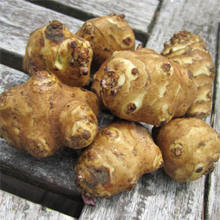

Перечень использованных материалов:

- http://www.polezno.com/material/214
- http://mynewspaper.ru/topinambur-lechebnye-i-poleznye-svojstva-lechenie-topinamburom/
- http://ladypost.ru/zdorove/lechenie-topinamburom/
- http://chto-polezno.ru/topinambur-poleznye-svojstva.html
- http://ladylikelife.com/topinambur-–-lechenie-topinamburom
- http://narodmed-zdorov.ru/topinambur-lechenie-topinamburom/

Ответственная за выпуск

заведующая библиотекой-филиалом № 5 Н.А. Морозова

